ALGORÍTMICA

PRÁCTICA 5: BRANCH AND BOUND

Memoria final de la práctica

Ignacio Aguilera Martos
Luis Balderas Ruiz
Diego Asterio de Zaballa Rodríguez
Miguel Ángel Torres López

CONTENIDOS

- Organización de la práctica

- Problema TSP, el viajante de comercio.

2.1 Enunciado del ejercicio
2.2 Solución y comentarios

- Análisis empírico

3.1 Comparación de algoritmos

- Bibliografía

1. ORGANIZACIÓN DE LA PRÁCTICA

El problema del viajante de comercio ya se ha comentado y utilizado en la práctica sobre algoritmos voraces, donde se estudiaron métodos de este tipo para encontrar soluciones razonables (no óptimas necesariamente) a este problema. Si se desea encontrar una solución óptima es necesario utilizar métodos más potentes (y costosos), como la vuelta atrás y la ramiﬁcación y poda, que exploren el espacio de posibles soluciones de forma más exhaustiva.

Nos encargamos de presentar varios algoritmos que recorran exhaustivamente las posibles combinaciones a la hora de recorrer las ciudades. La estructura para ello será la siguiente:

- Enunciado del problema
- Resolución teórica (explicación de cada algoritmo)
- Análisis empírico y de la eficiencia híbrida.

En lo que sigue, los miembros del grupo combinamos sistemas operativos y maquinas diferentes para experimentar de la forma más completa y variada la eficiencia de los algoritmos. Estas son las prestaciones de las máquinas:

- Luis: Fujitsu. Intel Core i5. Ubuntu 14.04
- Ignacio: Toshiba. Intel Core i7. Ubuntu 14.04
- Diego: Mac. Intel Core i7. OS X El Capitán
- Miguel Ángel: Toshiba. Intel Core i7. Windows 10

2. PROBLEMA TSP: el viajante de comercio

2.1 Enunciado del problema

En su formulación más sencilla, el problema del viajante de comercio (TSP, por Traveling Salesman Problem) se deﬁne como sigue:
Dado un conjunto de ciudades y una matriz con las distancias entre todas ellas, un viajante debe recorrer todas las ciudades exactamente una vez, regresando al punto de partida, de forma tal que la distancia recorrida sea mínima. Mas formalmente, dado un grafo G, conexo y ponderado, se trata de hallar el ciclo hamiltoniano de mínimo peso de ese grafo. Una solución para TSP es una permutación del conjunto de ciudades que indica el orden en que se deben recorrer. Para el cálculo de la longitud del ciclo no debemos olvidar sumar la distancia que existe entre la última ciudad y la primera (ya que hay que cerrar el ciclo).
Se pide, además, dar al solución óptima al problema. Al contrario que en la práctica anterior, algoritmos greedy, ya no buscaremos una solución rápida pero aproximada. Si no que buscaremos la mejor solución de todas, aunque ello implique un aumento del coste computacional del algoritmo.

2.2 Solución teórica

Este problema, aunque será resuelto con backtracking y branch and bound, estará acotado inicialmente por la ejecución del algoritmo greedy desarrollado en la práctica 3. Esto nos permite saber una solución próxima a la solución óptima y, a la hora de llevar acabo el backtracking o el branch and bound, te permite realizar una poda más agresiva. Con esto conseguimos un cierta mejor de eficiencia al permitirnos no recorrer todas las ramas del árbol.

2.2.1 Algoritmo 1

Estamos ante un problema particular desde el punto de vista de vuelta atrás. En general, cuando se utiliza backtracking es porque no se tiene información suficiente para escoger la rama del árbol donde está la solución óptima. Cuando una rama acaba y no encontramos solución, volvemos atrás hasta encontrar el último nodo antes de tomar la rama sin solución. Sin embargo, en este problema, todas las ramas nos dan una solución, aunque no tiene por qué ser óptima. Cuando se recorren todas las posibilidades, el orden de las ciudades que suman menor distancia hasta el momento se convierte en el orden óptimo. Esto da lugar a un algoritmo con eficiencia factorial. Optamos por una implementación recursiva, en la que se tiene una lista de las ciudades sin visitar aún y el orden generado hasta el momento. La condición de parada de la recursividad se da cuando la lista de ciudades sin colocar contiene a una sola ciudad, por lo que no queda más remedio que colocar a esa última en el sitio que queda.
El tiempo de ejecución es factorial, un costo muy alto debido a la necesidad de recorrer la mayoría de las ramas para no dejar atrás la solución óptima al problema.
El código es el siguiente:

list<int> BacktrackingTSP(list<int> rama, double* afinidades, list<int> sinusar,double& minima_suma, int n)
{
int tam = sinusar.size();
double sum=suma(rama,afinidades,n);
if(tam <= 1 && minima_suma>sum && sum>0){
rama.splice(rama.end(),sinusar);
minima_suma=sum;
return rama;
}else{
list<int>::iterator it;
list<int> res;
list<int> aux2;
for(it = sinusar.begin(); it != sinusar.end(); ++it){
int aux = *it;
it = sinusar.erase(it);
rama.push_back(aux);
aux2 = BacktrackingTSP(rama, afinidades, sinusar,minima_suma, n);
if(aux2.size() != 0){
res = aux2;
}
it = sinusar.emplace(it,aux);
rama.remove(aux);
}
return res;
}

}
2.2.2 Algoritmo 2
En este algoritmo se practica la técnica de branch and bound. Para ello se realiza una lista que almacena todas las ramas abiertas hasta el momento y se ramifica únicamente la mejor rama que haya hasta el momento en la lista. Previamente se ha realizado es escrutinio de lo que va a ser la solución óptima a partir de un algoritmo greedy, lo que nos ayudará a reducir el tiempo de ejecución.
El tiempo de ejecución es factorial, si bien tiene algo más de poda que el algoritmo anterior y por lo tanto tendrá una constante oculta en su eficiencia menor que éste.
El código es el siguiente:

double BranchNBound(vector<Ciudad> mapa, vector<Ciudad>& solucion)
{
vector<Ciudad> sol;
TSP_vecino_mas_cercano(sol, mapa);
double cota = DistanciaRecorrido(sol);
list<Ciudad> rama_inicial;
list<Ciudad> sinusar;
rama_inicial.push_back(mapa[0]);
for(int i = 1; i < (int)mapa.size();++i)
sinusar.push_back(mapa[i]);
cout << cota << endl;
list<Ciudad> solucion_lista;
for(int i = 1; i < (int)sol.size();++i)
solucion_lista.push_back(sol[i]);
BranchGredy(rama_inicial, sinusar, solucion_lista);
for(list<Ciudad>::iterator it = solucion_lista.begin(); it!=solucion_lista.end();++it)
solucion.push_back(*it);
return DistanciaRecorrido(solucion);
}
list<Ciudad> BranchGredy(list<Ciudad> rama, list<Ciudad> sinusar, list<Ciudad>& mejor_sol)
{
if(DistanciaRecorrido(rama) >= DistanciaRecorrido(mejor_sol))
{ // Si la afinidad perdida es más grande que la afinidad
list<Ciudad> res; // perdida en la mejor distribucion hasta el momento, men,
res.clear(); // desiste del tema.
return res;
}
else
{
int tam = sinusar.size();
if(tam <= 1){ // Si queda una persona por sentar, men, has llegado
rama.splice(rama.end(),sinusar);
mejor_sol=rama;
return rama;
}else{
list<Ciudad>::iterator it;
list<Ciudad> res;
list<Ciudad> aux2;
for(it = sinusar.begin(); it != sinusar.end(); it++){ // Crea una rama por cada persona que no este sentada
Ciudad aux = *it;
it = sinusar.erase(it);
rama.push_back(aux);
aux2 = BranchGredy(rama, sinusar, mejor_sol);
if(aux2.size() > 0){
res = aux2;
}
it = sinusar.emplace(it,aux);
rama.remove(aux);
}
return res;
}
}
}

3. ANÁLISIS EMPÍRICO

En la siguiente imagen se ve notoriamente lo que de forma teórica se ha presentado, esto es, se ha llegado a la solución óptima del problema. Sin embargo, para un grafo de 11 ciudades como es el de la imagen, el algoritmo ha tardado 6 segundos. Hágase notorio que no es posible alcanzar la cantidad de ciudades que se proponían en la práctica 3, ya que el tiempo sería catastróficamente alto.
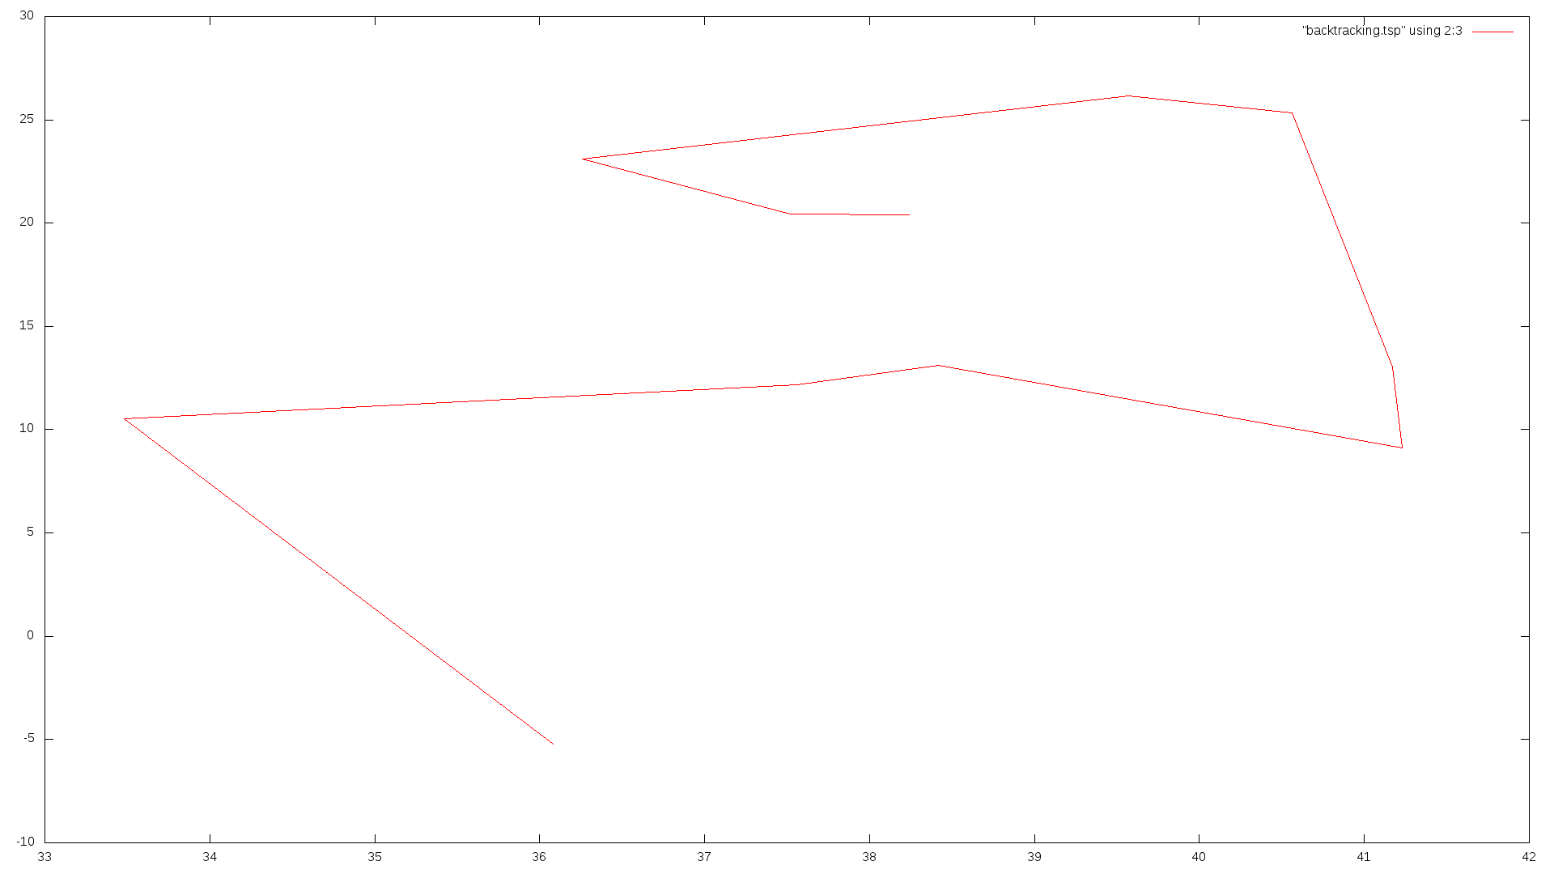

Vemos ahora la solución del problema con el branch and bound. Nótese que el set utilizado no es el mismo. No obstante el camino hayado sigue siendo el óptimo, esta vez, conseguido un poco más rápido.

En todas las máquinas ha salido el mismo resultado, el óptimo, por lo que no repetiremos el mismo camino para cada ordenador ya que son la misma gráfica.
Cabe destacar que el tiempo de ejecución de Backtracking es muy malo, haciendo imposible el análisis de caminos en grafos con más de 20 ciudades.

Asimismo, el algoritmo de estructura Branch and Bound es ligeramente mejor en cuanto al tiempo de ejecución e igual a la hora de hallar el óptimo. En contraposición con los algoritmos Greedy, Branch and Bound no puede analizar conjuntos muy grandes. Tiene un límite más alto que el Backtracking aunque no es comparable con los algoritmos voraces, cuyas ejecuciones llegaban hasta las 10000 ciudades.

El principal motivo de este decremento datos es el empeño por encontrar la mejor solución posible al problema. Esto hace necesario comprobar casi todas las combinaciones (algunas se pueden quitar por los criterios de poda) y hacen aumentar factorialmente el tiempo.

En este hecho del algoritmo greedy hemos incidido de distintas maneras. La primera aproximación que tuvimos fue la de utilizar el algoritmo greedy más simple con la intención de que fuera todo lo más rápido posible.

Después de esto probamos justo lo contrario con uno de los algoritmos más costosos que presentamos la última vez como por ejemplo Dijkstra. La conclusión de este análisis fue que cuando empleamos algoritmos más complejos como Dijkstra o el algoritmo de random swap las cotas resultaban dispares entre sí, es decir, dependían mucho del grafo dado. Con ello lo más inteligente que se nos ocurrió fue realizar un estudio de la estabilidad de los algoritmos greedy resultando que vecinos mas cercanos era el algoritmo que mas se acercaba al óptimo en media.

Por ello la conclusión de esto es que hay que emplear un algoritmo equilibrado en todos los conjuntos de datos. El cuello de botella de dicho algoritmo es la propia función de branch and bound y no el costo del algoritmo greedy, luego la eficiencia no es lo más importante sino la estabilidad del mismo.

4. BIBLIOGRAFÍA

-Jose Luis Verdegay, “Curso de Teoría de Algoritmos”
-Brassard, Bradley, “Fundamentos de Algoritmia”
-www.gnuplot.com
-Knuth, “The art of computer programming”

